Wolfgang Amadeus Mozart rođen je 27. siječnja 1756. godine u austrijskom gradu Salzburgu. Njegovo pravo ime glasilo je Johannes Chrysostomus Wolfgangus Theophilus Mozart. Vrlo rano je stekao posebnu glazbenu naobrazbu. Njegov otac Leopold bio priznati i poznati glazbenik. On je uspio otkriti izuzetnu glazbenu nadarenost svoga sina i bitno je utjecao na njegov blistavi razvoj. Mozart je imao i sestru Nannerl koja je od njega bila starija 4 godine. Također je bila glazbeno nadarena, ali ne u tolikoj mjeri. Mozartov otac, Leopold, ubrzo zapostavlja vlastitu karijeru i prepušta se vrlo velikoj glazbenoj poduci svoje djece, što će ubrzo uroditi plodom. 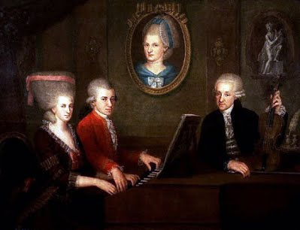 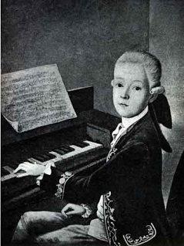

Mozart sa svojom obitelji, Nannerl, Leoplod i Mozart

Već s četiri godine, Mozart je divio svog oca svojim odličnim sviranjem kompozicija napamet na čembalu. S 5 godina, Mozart je prvu put nastupio u svom rodnom gradu, Salzburugu, koji je tada bio jedan veliki glazbeni centar u Europi. Ubrzo osvaja srca gledatelja svojom prelijepom lakoćom sviranja bez ikakvih grešaka. Ubrzo su uslijedili njegovi nastupi s pratnjom njegove sestre Nannerl u Beču, Münchenu, u dvorcu Schönbrunn za caricu Mariju Tereziju, u Bratislavi, Augsburgu... Tisuće ljudi priča o malom geniju, pjesnici pišu pjesme o njemu. 1763. Mozartovi se vraćaju u Salzburg gdje Mozart dodatno usavršava svoju glazbenu talentiranost – čembalo, violina, skladanje... – gdje su mu granice?
Već s tek napunjenih 9 godina, W.A. Mozart je u Londonu objavio svoje prve simfonije, sonate,vokalna djela, kao i prve koncerte.
Bližio se njegov 10. rođendan, a već je bio pravi i poznati glazbenik. Vraća se u rodni Salzburg te usput svojim talentom osvaja čitavu Europu. Usavršava svoju glazbenu nadarenost, iako ga otac u to vrijeme zakuplja stvarima koji su nevažni za glazbu (tjera ga da uči strane jezike, školske predmete).
Mozart ima veliku želju da sklada opere, no, Salzburg ne podnosi opere te Leopold, odlučivši ispuniti sinovljevu želju, odlučuje otputovati u Beč. Prvi pokušaj je bio neuspješan zbog velikih boginja koje su harale Bečom, no 1768. odlazi u Beč gdje car od Mozarta već naručuje prvu operu, „Jednostavna prijevara“ – u njezinom je stvaranju bilo problema jer su se ostali glazbenici, u strahu od mogućeg gubitka posla, protivili raditi na operi. Ubrzo , nakon toga, Mozart nastavlja skladati djela po narudžbi.
Kasnije se vraća u Salzburg gdje nastavlja skladati crkvenu glazbu, iako ga puno više privlači opera i Italija, gdje se opera vrlo cijeni. Zbog toga, njegov otac Leopold organizira turneju za svojega sina u kojoj će posjetiti mnoge talijanske gradove. Mozart je oduševio gledatelje! Turneja je trajala za vrijeme Mozartove 14. i 15. godine, a nakon turneje je primljen u Filharmonijsku akademiju u Bologni. Dok je na studiju, ujedno i stvara svoje opere, a Italija zaista obožava Mozartove opere! Vraća se u Salzburg u svojoj 17. godini.
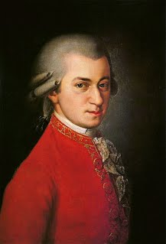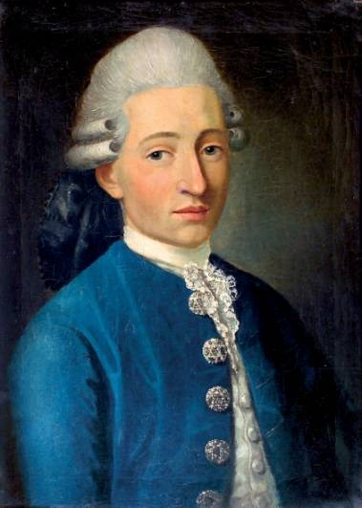
Nakon što se u svojoj 17. godini vratio u Salzburg posvetio se skladanju. Njegov je otac nesretan i želi da se obojica vrate u Beč – želi pronaći stabilan položaj za sina. Na kraju odlaze u Beč, ali su tamo vrlo kratko. Za to vrijeme upoznaje brojne skladatelje koji mu pomažu u poboljšanju svoga talenta i njegovu razvijanju. Vraćaju se u Salzburg gdje se sele u novu kuću.
Svaki skladatelj kojeg je upoznao pokazao mu je nešto svoje i na taj način Mozart je stvorio savršenu tehniku sviranja. U ovoj dobi sklada mnoga djela – mise, koncerte, sonate, kvintete...
1775. godine pokušava dobiti posao na Bavarskim dvorima, ali nažalost ne uspijeva. No, to ga ne sprječava da se posveti glazbi. Mozart se osjeća jako zagušeno u Salzburgu, ujedno i zbog nadbiskupa Colloreda koji mu dodatno zagorčava život, ne voli Salzburg nimalo. Oni se s vremenom sve više svađaju.
1777. s majkom (o kojoj se ne zna puno) odlazi u München gdje je kucao na sva vrata kako bi postao glazbenik, no nitko ga nije htio – mislio je da mu je sudbina upravo takav nesretan život bez mogućnosti prikaza svog talenta. Posjetit će i ostale gradove, no nitko ga neće htjeti.
Jedino u čemu je uživo su bili razgovori s obitelji Weber. Wolfgang se zaljubljuje u Aloysiju Weber, djevojčicu od jedva 15 godina, koja se odlučuje za karijeru "primadone".
Smišljao je razne izgovore, samo da ostane u blizini prelijepe Aloysije, ali otac ga podsjeća da mora nastaviti pratiti svoj put te s majkom odlazi u Pariz. Tamo nastavlja tražiti posao. U Versaillesu mu nude posao. On, koji je uvijek priželjkivao službeno i stabilno radno mjesto, on, koji je trpio nezahvalnost moćnih, odbio je ovu neočekivanu ponudu. Užasno ga je privlačio rad u Italiji.

Na jednom od putovanja u Italiji Mozart je pokazao nevjerojatnu memoriju opisanu u legendarnoj anegdoti, kada je samo jednom odslušavši u cjelini crkvenu skladbu Miserere za dva zbora (jedan zbor u pet, drugi u četiri glasa) to isto poslijepodne do posljednje note točno zapisao tu istu skladbu. Inače su note te skladbe bile pod strogo čuvanom tajnom Vatikana pa je Mozart zapravo prvi ‘proizveo’ nelegalnu kopiju tih nota, zahvaljujući svom izvanrednom pamćenju.
Mozart odlučuje pridružiti se ocu koji se posvećuje traženju slobodnog mjesta za svojega sina. Postat će dvorski orguljaš i skladatelj. Na povratku, Mozart ne može izdržati a de ne svrati Weberovima (koji su se preselili u München) kako bi ponovno vidio lijepu Aloysiju.

Mozart nakon smrti majke odlučio opet vratiti u Salzburg. Ondje će provesti dvije duge i turobne godine u kojima će se još jednom obračunati sa svojom dosadom.Sklada mise, simfonije, koncerte, sonate. Godine 1780. München naručuje od Mozarta novu operu. To će biti "Idomeneo". Djelo će postići velik uspjeh. Mozart se još uvijek prepire s nadbiskupom koji se prema Mozartu odnosi s velikim nepoštovanjem. Mozart daje ostavku i odlazi u Beč gdje posjećuje Webere.
Od 1786. godine Mozart prestaje komponirati za klavir i započinje raditi na operama, a libreta mu piše Lorenzo Da Ponte. Prvo djelo iz te faze je „Figarov pir“, čija je premijera održana u Beču 1786. godine. U Beču je opera doživjela osrednji uspjeh, ali je u Pragu bila prava senzacija. Takav uspjeh u Pragu ponukao je Mozarta da praizvedbu svoje sljedeću opere Don Giovanni (1787.) upriliči baš ondje. Uspjeh je bio sličan.
1787. godine Mozart dobiva manji angažman na Carskom dvoru u Beču: ugovor za glazbu na godišnjim balovima u "Redoutensaal" donosila mu je godišnju zaradu od 800 florina - novac za koji se u to doba mogao kupiti jedan dobar klavir.
Zbog početka Austro-turskog rata, mogućnosti zarade za glazbenike navelike opadaju. Mozart upada u velike novčane poteškoće. Kako bi se izvukao iz dugova, puno putuje Europom i održava velik broj koncerata. Ipak će u to vrijeme uspjeti skladati 3 simfonije (i u ovom slučaju možemo uvidjeti koliko je velik Mozartov talent i Mozartova želja – čak ni u najtežim situacijama ne prestaje s onim od čega živi i od onog što voli – i ovdje uvelike uspjeva obogatiti klasičnu glazbu).
Mozart iz 1791. uspjeva izaći iz novčane krize. Te godine vrlo plodno radi: komponira vrlo uspješnu operu Čarobna frula, svoj zadnji Koncert za klavir i orkestar i mnoga ostala djela.
U rujnu 1791. godine, tijekom boravka u Pragu, Mozart obolijeva od nekakve "groznice". Ne zna se sa sigurnošću dijagnoza, iako su mnogi današnji znanstvenici istraživali što je mogao biti uzrok njegove smrti.
Usprkos liječenju - tijekom kojega piše Requiem (glazba za katoličku misu zadušnicu) - umire 5. prosinca 1791. godine u svojem bečkom domu, u dobi od 35 godina.
Vrlo je teško što smo se tako rano morali pozdraviti s ovakvim nadarenim čovjekom od kojeg smo još svašta mogli očekivati, koji nam je još svašta mogao pokazati...

HNK 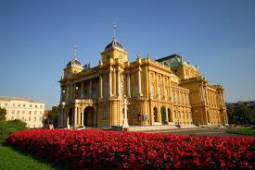 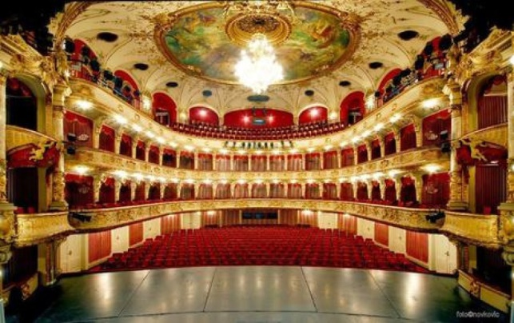

Svečani zastor :Vlaho Bukovac „Hrvatski preporod“ 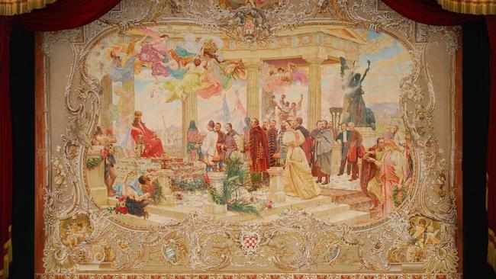

Intendant Stjepan Miletić naručio je taj zastor za otvorenje zgrade Hrvatskoga narodnog kazališta 1895. Izradio ga je Vlaho Bukovac. Radni naslov zastora bio je Slavlje narodne lirike i dramatike, stvarni naziv Preporod hrvatske književnosti i umjetnosti, a poznat je pod imenom Hrvatski preporod. Slika prikazuje predvorje antičkoga hrama u kojem sjedi dubrovački pjesnik Ivan Gundulić okružen vilama, a u poklonstvo mu dolazi 19 osoba, većinom, preporoditelja: Ljudevit Gaj, Antun Mihanović, Janko Drašković, Dimitrije Demeter, Antun Mažuranić, Mirko Bogović, Stanko Vraz, Sidonija Erdödy Rubido, Ivan Kukuljević, Pavao Štoos, Petar Preradović, Antun Nemčić, Vatroslav Lisinski, Branimir Livadić, Ljudevit Vukotinović, Dragutin Rakovac, te troje kazališnih umjetnika Adam Mandrović, Marija Ružička-Strozzi, Zvonimir Freudenreichu. U pozadini, kroz rešetku antičke građevine, vide se obrisi Dubrovnika i Zagreba. Godine 1999. zastor je, nakon stogodišnje uporabe, zamijenjen kopijom koju su izradili slikari Ivica Šiško i Eugen Kokot.

Wolfgang Amadeus Mozart: Čarobna frula

Čarobna frula je opera u dva čina (14 slika).

Dramska radnja opere zasnovana je na fantastičnoj priči koja se događa negdje u dalekoj začaranoj zemlji iz bajke. Sadržaj je prožet borbom između dobra i zla. Svijet dobrote i pravde predstavlja veliki svećenik Sarastro, a zlim podzemljem upravlja zloglasna Kraljica noći. Čarobna frula je predmet koji ima magične moći te se svi za nju bore, a u prenesenom značenju to je glazba koja nas prati kroz cijeli život.

uloga | glasovni fah
Tamino | tenor  Poznati operni pjevač Tomislav Mužek djetinjstvo je proveo u Ludbregu, a nakon završene glazbene škole u Varaždinu nastavio se školovati u Beču na Sveučilištu za glazbu i dramsku umjetnost gdje je diplomirao solo pjevanje.  Osim što je između ostalog bio angažiran u Bečkoj državnoj operi, Hrvatskom narodnom kazalištu u Splitu i Sempeoperi u Dresdenu, nastupao je i na najvećim svjetskim pozornicama kao što su milanska Scala, Bavarska državna opera u Munchenu, Opéra Bastille u Parizu i Teatro Carlo Felice u Genovi.  Zagrebu.
Papageno | bariton
Pamina | sopran
Kraljica noći (Astrifiammante) | sopran
Sarastro | bas
tri dame | 2 soprana i mecosopran
Monostat | tenor
tri dečaka | dečački sopran, alt, mecosopran
propovjednik u hramu | bas-bariton
tri svećenika | tenor i 2 basa
Papagena | sopran
dva oklopnika | tenor, bas
tri roba | 2 tenora i bas
svećenici, žene, ljudi, robovi, zbor
Poznati operni pjevač Tomislav Mužek djetinjstvo je proveo u Ludbregu, a nakon završene glazbene škole u Varaždinu nastavio se školovati u Beču na Sveučilištu za glazbu i dramsku umjetnost gdje je diplomirao solo pjevanje.

Osim što je između ostalog bio angažiran u Bečkoj državnoj operi, Hrvatskom narodnom kazalištu u Splitu i Sempeoperi u Dresdenu, nastupao je i na najvećim svjetskim pozornicama kao što su milanska Scala, Bavarska državna opera u Munchenu, Opéra Bastille u Parizu i Teatro Carlo Felice u Genovi.
Od 2016. prvak je opere HNK Zagreb.

SADRŽAJ OPERE
1. ČIN
Tamino, princ iz susjednoga kraljevstva, zalutao je u lovu na tlo kraljevstva Kraljice noći, bježeći pred velikom zmijom, koju nije uspio savladati. Zmiju su svladale tri dame Kraljice noći, i kada se Princ od užasa onesvijestio, one su se zaljubljeno zagledale u njegovu ljepotu; zatim su otišle da Kraljici noći jave Taminov dolazak.
Probudivši se iz nesvijesti, ne znajući gdje je, Tamino, začuđen ugleda mrtvu neman i začuje zvuk pastirske frulice: to nailazi, pjevajući veselu pjesmicu, mladić Papageno, prekriven šarenim perjem poput ptice, s ptičarskom krletkom na leđima. On priča Taminu kako hvata raznovrsne ptice za Kraljicu noći (koju zovu i Kraljicom plamtećih zvijezda), a za uzvrat dobiva od njezinih dama hranu i piće. Na bojažljiv Taminov upit o mrtvoj zmiji lakomisleni Papageno hvali se da ju je on ubio, i to samim stiskom ruke. Uto se vraćaju tri dame i kažnjavaju Papagenovu laž, stavljajući mu lokot na usta. Taminu predaju sliku jedne djevojke koju mu šalje njihova kraljica, i Tamino se smjesta zaljubi u lik na slici. Tada se pojavljuje i sama Kraljica noći i traži od Tamina da oslobodi njezinu kćer Paminu, koju je oteo zli čarobnjak Sarastro. Papagena oslobađaju lokota, ali mora poći s Taminom u Sarastrov dvorac da oslobode Paminu. Od opasnosti će ih štititi čarobne moći zlatne frule koju dobiva Tamino i čarobni srebrni zvončići, koje preuzima Papageno, a put do cilja pokazat će im tri mudra dječaka.
Paminu u Sarastrovu dvoru čuva njegov crni sluga, zli i pohotni Monostatos. Tada se, tražeći Paminu, pojavi Papageno – njih se dvojica uplaše jedan drugoga, i Monostatos pobjegne. Papageno je po slici prepoznao Paminu i javlja djevojci da Tamino, koji je ljubi dolazi kao spasilac; oboje mu radosno požure u susret.
Dječaci Tamina odvode pred vrata Sarastrovih hramova. On na dvoja vrata ne uspijeva ući, jer ga odbijaju glasovi nevidljivih likova. Iz trećih vrata izlazi Govornik, jedan od Sarastrovih svećenika, i u razgovoru s Taminom razuvjerava mladića da Sarastro nije zao, nego predstavnik dobra i pravde; po njegovu odlasku glasovi javljaju Taminu da je Pamina živa.
Tražeći se međusobno, Papageno i Pamina mimoilaze se s Taminom. Prvih dvoje predusreće Monostatos sa svojim robovima, no kad Papageno zasvira u svoje čarobne zvončiće zli se Crnci udaljuju pjevajući i plešući.
Sada pred Paminu stupa Sarastro, i ona mu priznaje da je bježala pred nasrtajima Monostatosa, ali i vođena željom da se vrati svojoj majci, o kojoj Sarastro nema dobro mišljenje. Uto Monostatos dovodi zarobljenog Tamina. Pravedni Sarastro ne dopušta još da ljubav sjedini Tamina i Paminu, i šalje oba mladića u Hram kušnje, dok Monostatosu određuje kaznu. Sarastrova pratnja slavi njegovu pravednost.
2. ČIN
Sarastro objašnjava svećenicima svoj postupak. Bogovi su Paminu namijenili Taminu, i zato ju je on morao oteti zloj majci, koja svoj narod drži u neznanju, nastojeći ujedno uništiti Hram mudrosti. Tamino, praćen Papagenom, mora bogove uvjeriti u svoju postojanost pred svim kušnjama. Prva kušnja je apsolutna šutnja.
Na njihovu putu ispriječe se odjednom tri dame Kraljice noći i nastoje navesti Tamina i Papagena na razgovor, tvrdeći da ih čeka propast. Tamino jedva uspijeva spriječiti Papagena da ne popusti, našto se tri dame povlače neobavljena posla.
U međuvremenu usnulu Paminu želi napastvovati Monostatos, koji plamti od želje za njom. No sprječava ga dolazak Kraljice noći, koja Pamini predaje bodež da ubije Sarastra i svojoj majci preda Sarastrov magični Sunčev krug. Ako to ne učini, čeka je majčino prokletstvo. Po odlasku Kraljice, uz Paminu je ponovno Monostatos, čije nasilje sprječava Sarastrova ruka. Shvativši da ovako neće dobiti Paminu, Monostatos se odlučuje pridružiti Kraljici noći. Sarastro, koji sve zna i vidi, toplim riječima objašnjava djevojci da među zidovima svetoga Hrama nema mjesta zlu i da je ovdje svatko svakome prijatelj.
Tamino i Papageno i dalje su pod zavjetom šutnje, na što ih upozoravaju njihovi voditelji Govornik i Prvi svećenik. Papageno se ipak zabavi razgovorom s jednom staricom koja mu pristupa s čudnom izjavom da je on njezin dragi – no tada starica nestane. Tada nailaze tri dječaka i vraćaju Taminu frulu, a Papagenu zvončiće, ali ih i oni upozoravaju na obvezu šutnje. Uto se pojavljuje Pamina, ali se oba mladića šuteći odvraćaju od nje i ona se duboko razočarana u svojoj ljubavi, tužno povlači.
Sarastro priopćuje Taminu i Pamini da mladić mora proći još dvije teške kušnje, i oni se razdvoje.
Papageno je izgubio naklonost bogova, ali mu je oproštena vječna kazna. On je zadovoljan kad dobije pehar vina – a tada se pred njim starica pretvara u lijepu djevojku Papagenu, no on je još nije zaslužio, i Papagena bude odvedena.
Pamina, uvjerena da je Tamino više ne ljubi, poseže za bodežom, no nad njom bdiju tri dječaka. Oni je uvjere u Taminovu ljubav i vode je do njega.
Pred špiljom, u kojoj kipte elementi vatre i vode, dva oklopnika pjevaju starinski koral, najavljujući oslobođenje onome tko svlada smrtni strah. Dolazi Tamino, a zatim i Pamina, koja je svojom ljubavlju i hrabrošću zavrijedila da se s njim sjedini i u najvećoj opasnosti, to više što će ih štititi zvuk čarobne frule koju je njezin otac u čudesnom trenutku izrezbario iz staroga hrasta. Njih dvoje, uz svirku frule, prolaze kroz vatru i vodu, prolazeći time posljednje kušnje.
Sarastro vodi Tamina i Paminu u hram mudrosti.
Papageno uzalud traži nestalu Papagenu. Obraća se, očajan, svim ženama – no niotkuda odaziva, pa se mladić odluči objesiti. Spriječe ga tri dječaka, podsjećajući ga na njegove čarobne zvončiće – i zaista, njihova svirka dovede dražesnu Papagenu, i njih dvoje se sjedinjuju u ljubavi, priželjkujući sreću s mnogo djece.
Kraljica noći i njezina svita, kojoj se pridružio i Monostatos, nastoje prodrijeti u Sarastrov hram, ali ih unište gromovi.
U hramu sunca Tamino i Pamina ulaze u krug posvećenih i pridružuju se Sarastru. Puk slavi posvećenje bogova Izide i Ozirisa.

